|  |  |  |  |
| --- | --- | --- | --- |
| МІНІСТЕРСТВО ОСВІТИ І НАУКИ УКРАЇНИ  КИЇВСЬКИЙ НАЦІОНАЛЬНИЙ УНІВЕРСИТЕТ імені Тараса Шевченка  ФАКУЛЬТЕТ ІНФОРМАЦІЙНИХ ТЕХНОЛОГІЙ  **Кафедра програмних систем і технологій**  Дисципліна  **«Ймовірнісні основи програмної інженерії»**  **Лабораторна робота № 3**  **на тему:**  **«**ДВОВИМІРНА СТАТИСТИКА**»** | | | |
| **Виконав:** | Литвинчук Владислав Валерійович | **Перевірила**: | Вечерковська  Анастасія  Сергіївна |
| Група | ІПЗ-21(1) | Дата перевірки |  |
| Форма навчання | денна | Оцінка |  |
| Спеціальність | 121 |
| 2022 | | | |

# **Мета:**

Навчитись використовувати на практиці набуті знання про міри в двовимірній

статистиці.

# **Постановка задачі:**

1. Намалюйте діаграму розсіювання для даних. Укажіть, чи існує тренд у даних. Якщо так, то вкажіть, чи є це негативним трендом, чи позитивним.
2. Знайдіть центр ваги і коваріацію.
3. Знайти рівняння лініїї регресії y від x.
4. Розрахуйте коефіцієнт кореляції між даними.
5. Зробити висновок про залежності.

# **Математична модель:**

Для знаходження правильних відповідей для даної лабораторної роботи, необхідно використовувати формули статистики, наведені нижче:

***Центр ваги: $$G\left(x,y\right)=G(mean X, mean Y)$$***

де mean – середнє значення

***Коваріація: $${cov}_{x,y}=\frac{\sum_{i=1}^{n}{(x_{i}-mean X)(y_{i}-mean Y)}}{N}$$***

де n – кількість елементів у масиві значень*, $x_{i}$*  – значення i-го елементу, mean – середнє значення масиву елементів.

***Рівняння лінії регресії y від x:***

$$y=b0*x+b1$$

$$b1=\frac{{cov}_{x, y}}{Var(X)}$$

$$b0=mean Y -b1*mean X$$

***Коефіцієнт кореляції:***

$$r=\frac{{cov}_{x,y}}{σ_{x}* σ_{y}}$$

де $σ_{x}* σ_{y}$ **–** добуток середнього квадратичного відхилення x та y

# **Псевдокод:**

1. Знаходження центру ваги

def getCenterOfWeight(data_matrix, data_length):  
 знайти середнє значення суми покупок

знайти середнє значення часу, витраченого на покупку  
 центр ваги = точка G (середнє значення суми покупок, середнє значення часу)  
 return center_of_weight

1. Знаходження коваріації

def getCovariance(data_matrix, data_length):  
 знайти середнє значення суми покупок  
 знайти середнє значення часу  
  
 sum_of_products_of_deviations = 0  
 for index_of_data in range(data_length):  
 девіації суми покупки = поточна сума покупки – середнє значення  
 девіації часу = поточний час – середнє значення  
 sum_of_products_of_deviations += purchase_deviation * time_deviation  
  
 covariance = round(sum_of_products_of_deviations / (data_length), 2)  
 return covariance

1. Знаходження рівняння лінії регресії y від x

def getLinearRegression(data_matrix, data_length):  
 знайти коваріацію матриці значеня  
 знайти середнє квадратичне відхилення масиву суми покупок  
 b1 = covariance / variance  
 b0 = середнє значення часу – b1 * cереднє значення суми покупок  
  
 regression_line_equation = f'y = {b1}x {"+" if b0 > 0 else "-"} {abs(b0)}'  
 return regression_line_equation

1. Знаходження коефіцієнту кореляції

def getCorrelationCoefficient(data_matrix, data_length):  
 знайти коваріацію матриці значеня  
 знайти середнє квадратичне відхилення масиву суми покупок  
 знайти середнє квадратичне відхилення масиву часу  
  
 correlation_coefficient = коваріація / середнє квадратичне X * середнє квадратичне Y  
 return correlation_coefficient

# **Випробування алгоритму:**

Файл output.txt

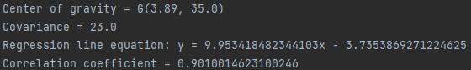

Викликана програма для відображення гістограми

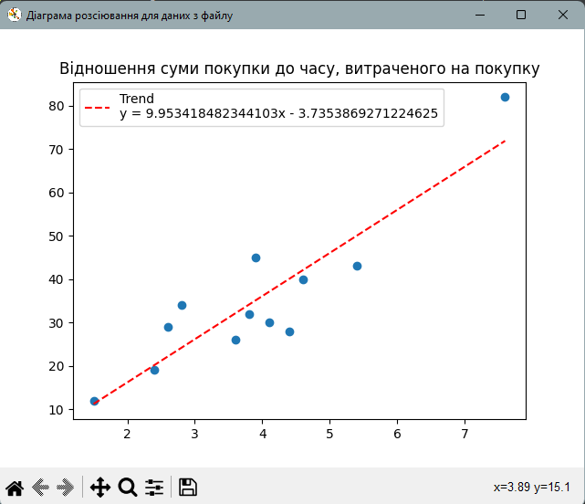

# **Виcновок:**

Під час виконання даної лабораторної роботи було проведено аналіз алгоритмів і формул, необхідних для знаходження рішень. Також було розроблено алгоритми для роботи з мірами в двовимірній статистиці, а саме: побудова діаграми розсіювання даних, знаходження центру ваги і коваріативності, рівняння лінії регресії y від x, а також розрахунок коефіцієнту кореляції між даними.